ВНЕКЛАССНОЕ ЗАНЯТИЕ
(воспитатель Орлова Н.А., ОГКОУ «Ивановская школа-интернат1»)

Тема: «Осанка и здоровье человека»
Цель: Способствовать укреплению опорно-двигательного аппарата глухих и слабослышащих учащихся
Задачи:
- Формировать представления о правильной осанке человека;
- Совершенствовать навыки рациональных статических и динамических поз: стоя, сидя, при ходьбе, при беге;
- Развивать речь, слуховое восприятие, пополнять словарный запас глухих и слабослышащих школьников;
- Приобщать детей к занятиям физической культурой и спортом
Оборудование: компьютер, экран, классная доска, магниты, рисунки, таблички, карточки
Предварительная работа: подготовка презентации, подготовка рисунков и кроссворда, беседы о необходимости занятий физической культурой и спортом, изучение различных комплексов физических упражнений
Ключевые слова (словарь): осанка, здоровье, правильная осанка, прямая спина, неправильная осанка, кривая спина, позвоночник, искривление позвоночника, горб, сколиоз, гимнастика, физические упражнения
План занятия: 1) вводная часть; 2) просмотр презентации; 3) практические задания, дидактические игры; 4) подведение итогов занятия

Ход занятия
- Вводная часть (слайд 1)
Деятельность воспитателя Деятельность учащихся
- Тема занятия: «Осанка и здоровье Дети читают: «Осанка и здоровье
человека». Прочитаем тему нашего человека»
занятия.
- Назовите главные слова в названии Важное слово: «Здоровье»
темы.
- Есть ещё важное слово в названии, Другое слово: «Осанка»
какое это слово?
- Правильно, слова, о которых мы
будем говорить, - это «осанка» и
«здоровье». Сегодня мы узнаем, что
что такое «осанка» и как она влияет Дети читают: «Осанка»,
на здоровье человека. Прочитаем ещё «Здоровье»
раз эти слова.
- Просмотр презентации
Воспитатель: Осанка – это привычное положение тела человека, когда он стоит, сидит или ходит (слайд 2)
- Практическое задание: «Проверка осанки у детей»
Воспитатель находит среди учеников класса тех детей, у которых есть склонность неправильно и правильно держать осанку. Первый, а затем второй ученики выходят к доске.
Деятельность воспитателя Деятельность учащихся
- Ребята, как выдумаете, Юля Ответ: Нет, неправильно
правильно стоит?
- Почему? Ответ: Спина кривая, плечи
опущены
- Можно держать так спину? Ответ: Нет, нельзя
- Что будет со спиной, если Ответ: Вырастет горб, заболит
привыкнуть стоять или позвоночник
cидеть криво?
- А как вы думаете, правильно Ответ: Да, правильно
стоит Миша?»
- Почему? Ответ: У Миши спина прямая,
голова приподнята
- Верно, у Миши, правильная
осанка.
- Демонстрация человека с правильной осанкой (слайд 3)
Воспитатель: при правильной осанке спина прямая, плечи развёрнуты и находятся на одном уровне, голова приподнята, живот втянут, ноги прямые.
- Практическое задание: «Правильная осанка»
Воспитатель выбирает одного ученика. Ученик встаёт спиной к стене и прижимается к ней затылком, плечами, лопатками, ягодицами, пятками. Приняв это положение, ученик отходит от стены, немного ходит по комнате. Чтобы убедиться, что осанка не нарушается, можно постоять или походить с книгой на голове, стараясь её не уронить.
Воспитатель: Такая осанка считается красивой, правильной, но дело не только в этом. У стройного человека правильно формируется скелет. Сердце, лёгкие и другие органы не сдавливаются. Им легче и удобнее работать (слайд 4).
- Демонстрация человека с неправильной осанкой (слайд 5)
Воспитатель: При неправильной осанке спина кривая, плечи опущены, одно плечо выше, другое ниже, голова опущена, живот выпирает, ноги кривые. Человек, не умеющий держать своё тело (стоит сгорбившись, завалившись на один бок, сидит, облокотившись на руку), вредит своему здоровью. В кривом положении тела трудно дышать, внутренние органы сдавливаются и, что очень важно, может искривиться и заболеть позвоночник.
- Демонстрация позвоночника (слайд 6)
Воспитатель: Позвоночник – это гибкий ствол, основной стержень тела. Он проходит посередине спины. Позвоночник позволяет держать осанку.

- Демонстрация искривлений позвоночника (слайды 7, 8, 9)
Воспитатель: Неправильная осанка делает спину кривой. Позвоночник искривляется: появляется горб или позвоночник становится косой (это искривление называется «сколиоз»).
- Практическое задание: «Собери слова из букв»
Воспитатель раздает каждому ученику набор букв, из которых нужно собрать слова «Осанка», «Позвоночник», «Искривление». Затем ученики по одному вслух читают эти слова.
- Практическое задание: «Совмести позвоночник с осанкой»
- Воспитатель вывешивает на классной доске три рисунка. На каждом рисунке изображён человек (схема человека) с определённой осанкой: на двух рисунках - неправильные осанки, на третьем - правильная осанка. Детям нужно определить осанку у каждого человека и прикрепить карточки с надписями «Правильная осанка», «Неправильная осанка» под теми рисунками, которые соответствуют этим надписям. Затем учащиеся вместе вслух читают прикреплённые карточки.
- Сверху на двух рисунках написаны дефекты позвоночника (сколиоз, горб); на третьем рисунке - «прямая спина». При этом позвоночники на схемах человека не изображены. Позвоночники (в форме «сколиоз», в форме «горб» и прямой позвоночник) нарисованы на отдельных карточках небольшого размера. Учащиеся по желанию выходят к доске и вешают карточку с позвоночником на соответствующий рисунок (на туловище человека).
Так нужно совместить:
- картинку с позвоночником в форме «сколиоз» с кривой осанкой (человек стоит, опираясь на одну ногу, одно плечо выше, другое ниже) и прочитать название рисунка «Сколиоз»;
- картинку с позвоночником в форме «горб» с кривой осанкой (голова опущена, плечи опущены) и прочитать название рисунка «Горб»;
- картинку с прямым позвоночником с правильной осанкой (ноги прямые, плечи на одном уровне) и прочитать название рисунка «Прямая спина».
- В заключение воспитатель предлагает подобрать карточки с надписями «Здоровье», «Болезнь», «Искривление» к тем рисункам, которые соответствуют этим карточкам. Иными словами нужно связать различные состояния позвоночника (сколиоз, горб, прямая спина) со словами «Здоровье», «Искривление», «Болезнь»:
- Сколиоз - неправильная осанка, искривление, болезнь;
- Горб - неправильная осанка, искривление, болезнь;
- Прямая спина - правильная осанка, здоровье.
При выполнении этого задания учащиеся приходят к заключению, что неправильная осанка отрицательно влияет на здоровье человека, в частности привычка сутулиться, стоять криво приводит к искривлению позвоночника, к болям в спине.
- Динамическая пауза: «Осанка»
Учащиеся встают около парты и повторяют движения вслед за воспитателем. Если воспитатель поднимает две руки вверх, то дети принимают правильную осанку; если вытянутые вверх руки сгибает в локтевом суставе, то дети опускают плечи, сутулятся. Если воспитатель поднимает одну руку вверх-сторону, то дети наклоняются в эту сторону (встают косо, упираются на одну ногу, перекашивают плечи). Эти движения дети выполняют один раз. При выполнении движений второй раз воспитатель спрашивает у детей о том, какая поза правильная, какая поза неправильная, как можно стоять, а как нельзя стоять. В конце динамической паузы учащиеся закрепляют правильные движения: воспитатель несколько раз поднимает руки вверх, чтобы дети приняли правильную осанку. Воспитатель спрашивает: «Какая это осанка?» (ответ: «Правильная осанка»). Затем ученики садятся, правильно принимая позу тела.
- Игра «Правильная и неправильная осанка»
Воспитатель заранее на карточках подготавливает выражения (определения, слова), которые характеризуют правильную и неправильную осанку. Например, «прямая спина», «голова опущена», «плечи развёрнуты», «плечи опущены», «сидит криво», «голова приподнята», «стоит прямо», «живот выпирает», «ноги прямые», «сидит нога на ногу», «живот втянут», «здоровье», «горб». Воспитатель показывает по одной карточке детям. Они читают выражения и определяют, в какой колонке таблицы нужно поместить карточку.

Осанка
Правильная | Неправильная
Спина прямая  Плечи развёрнуты  Ноги прямые  Лёгкое дыхание  Здоровье  Делает гимнастику  ... | Голова опущена  Стоит, уперевшись на ногу  Плечи опущены  Дыхание затруднено  Сколиоз  Живот выпирает  Искривление  ...

- Правила формирования правильной осанки
Воспитатель: Ребята, как вы думаете, может ли ребёнок сам сформировать правильную осанку или наоборот искривить её? (ответы: «да, может», «нет, не может»). Оказывается, всё зависит от нас. Почему искривляется позвоночник у детей? Это происходит потому, что мы привыкаем сидеть криво, стоять, уперевшись на одну ногу, носить сумку на одном плече, подолгу сидеть за компьютером в неудобной позе. Такие привычки рано или поздно приведут к заболеваниям позвоночника - к сколиозу, к кифозу (слайд 10-11). Чтобы ощущать себя бодрым, быть здоровым нужно соблюдать правила.
Правила:
- Нельзя работать за очень высоким или очень низким столом. За такой мебелью ученик вынужден сидеть криво. Надо сидеть за столом прямо, не сильно сгибаясь, не облокачиваясь на него грудью (слайд 12).
- Нельзя привыкать стоять, уперевшись на одну ногу. Желательно стоять прямо, опираясь на обе ноги (слайд 13);
- Нельзя привыкать сидеть косо, положив ногу на ногу (слайд 14). Надо равномерно распределять вес тела на обе половины;
- Нельзя привыкать носить сумку на одном плече. Нужно следить за тем, чтобы сумка висела сначала на одном, а потом на другом плече (слайд 15);
- Нельзя поднимать и носить очень тяжёлые вещи. При переноске тяжестей необходимо равномерно нагружать руки (слайд 16);
- Важно избегать неудобных поз. Через каждые 15 минут сидения за столом надо менять позу, двигать руками и ногами, а через 20-30 минут - встать, походить или полежать (слайд 17).
- Надо каждый день смотреть в зеркало и контролировать положение своего тела (слайд 18);
- Надо полноценно и рационально питаться, т.е. принимать продукты, содержащиевсе необходмые организму элементы - белки, жиры, углеводы, витамины (слайд 19);
- Важно ежедневно выполнять физические упражнения, укрепляющие мышцы шеи и туловища (слайд 20);
- Для поддержания здоровья организма необходимо бегать, плавать, кататься на лыжах и коньках, заниматься танцами (слайд 21).
- Физкультминутка.
Комплекс упражнений, выпрямляющих спину и укрепляющих мышцы спины, шеи и живота:
- И.п.: «Основная стойка». Медленные движения головой вперёд-назад, вправо-влево. Повторить 2-3 раза.
- И.п.: «Стоя, кисти рук на плечах». 1) Поднять руки вверх - вдох; 2) опустить кисти рук на плечи - выдох. Повторить 3-4 раза.
- И.п.: «Стоя, руки вдоль тела». 1) Поднять и отвести руки назад с лёгким прогибом позвоночника и одновременным отведением ноги назад - вдох; 2) вернуться в исходное положение - выдох. Повторить упражнение, но с отведением другой ноги назад. Сделать упражнение 2-3 раза.
- И.п.: «Стоя, руки на поясе». 1) Наклон туловища вправо, левая рука вверху; 2) вернуться в исходное положение; 3) наклон туловища влево, правая рука вверху; 4) вернуться в исходное положение. Повторить упражнение 2-3 раза.
- И.п.: «Стоя, руки согнуты на уровне груди». 1) Разгибание рук назад с поворотом туловища вправо; 2) вернуться в исходное положение. Тоже в другую сторону. Повторить 2-3 раза.
- И.п. «Стоя, руки опущены». Сделать вдох. 1) Выполнить полуприседание, прямые руки поднять вперёд - выдох, 2) вернуться в исходное положение - вдох. Повторить 3-4 раза.
- И.п.: «Стоя, левая рука вверху, правая внизу». За спиной скрестить руки в «замок». Поменять положение рук. Повторить упражнение.
- И.п. «Стоя, руки опущены». 1) Принять правильную осанку; 2) расслабить последовательно мышцы шеи («уронить» голову), плечевого пояса («уронить» плечи), рук (руки как плети), туловища (спину сделать сутулой); 3) принять правильную осанку. Повторить 2-3 раза.

- Задание: «Разгадай слова в кроссворде»
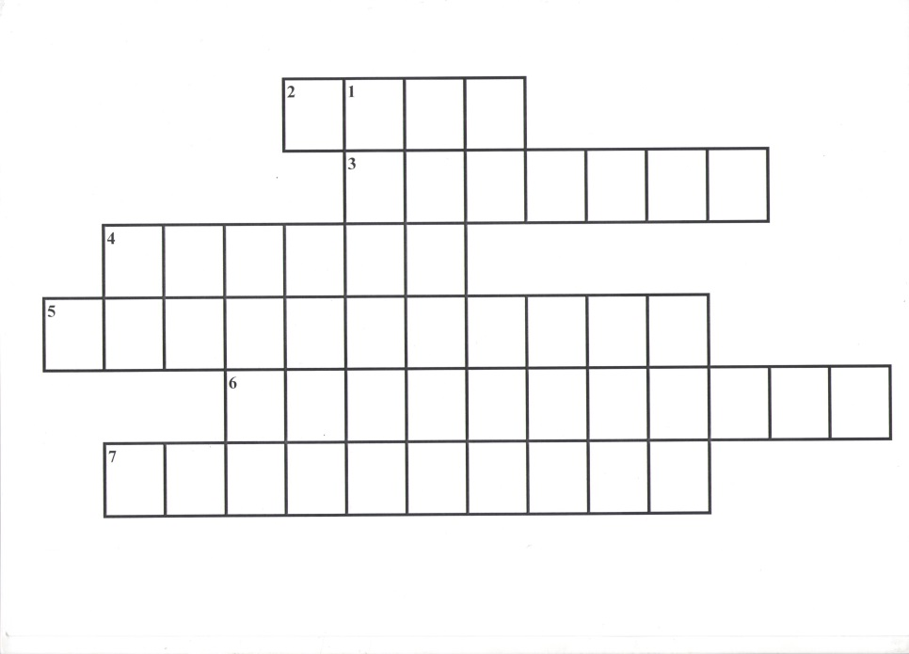
По вертикали: 1) Привычное положение тела (осанка)
По горизонтали: 2) Если сидеть, наклонившись вперёд, сгорбившись, то на спине вырастет.... (горб); 3) Если сидеть криво, наискосок, то какое искривление будет у позвоночника? (сколиоз); 4) Какая должна быть спина при правильной осанке? (прямая); 5) Основной стержень тела, позволяющий держать осанку (позвоночник); 6) Как по другому называют дефект позвоночника? (искривление); 7) Чтобы осанка была красивой, нужно ежедневно выполнять... (гимнастика)
- Подведение итогов занятия
Вопросы для проверки знаний:
Что вы понимаете под осанкой тела? 2. Какая бывает осанка? 3. Чем правильная осанка отличается от неправильной осанки? 4. Почему у детей может быть искривление позвоночника? 5. Почему младшие школьники носят книги в ранцах, а туристы в походе носят вещи и продукты в рюкзаках? 6. Какие правила надо выполнять, чтобы осанка была правильной?

Литература:
- Лечебная физическая культура: Учебник для студ. высш. учебн. заведений / С.Н. Попов; Н.М. Валеев и др. - М.: Издательский цент «Академия», 2004. - 416 с.
- Бровкина Е.Т. Биология. Полный школьный курс для ЕГЭ / Е.Т.Бровкина, Г.С. Калинова, Т.А. Козлова. - М.: ОЛМА Медиа Групп, 2008. - 288 с.
- Транквилитати А.Н. Если у вас болит спина / А.Н. Транквилитати.- М.: Советский спорт, 1989. - 48 с.

Фотоматериалы:

